
FICHE MEMORISATION Chapitre 9
Que se passe-t-il lors d’une transformation chimique ?

Dans une équation de réaction, où se trouvent les réactifs ? les produits ?

Comment repérer qu’il y a bien eu transformation chimique ?

Que signifie l’équation de réaction suivante :
2 Ag⁺(aq) + Cu(s) = Cu²⁺(aq) + 2 Ag(s)

Comment se nomment les espèces chimiques présentes dans une solution mais qui ne réagissent pas ?

Comment se nomment les « nombres » présents devant les espèces chimiques dans une équation de réaction ?
A quoi servent-ils ?
Lequel de ces « nombres » est sous-entendu ?

Pour qu’une équation de réaction soit correctement écrite, quelles sont les deux lois de conservation qu’il faut toujours respecter ?

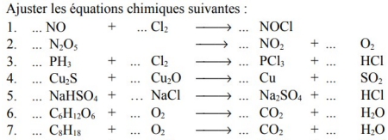
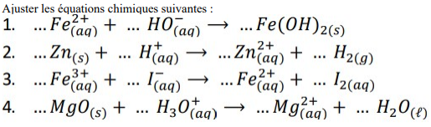

Qu’est-ce qu’un réactif limitant ?

Qu’est-ce qu’un réactif en excès ?

Qu’est ce que les proportions stoechiométriques ?

Soit une équation du type aA+bB = cC+dD, donner les critères pour déterminer qui est le réactif limitant

On dispose, initialement, de 4 moles de propane et de 10 moles de dioxygène réagissant ensemble pour former la combustion suiavnte :
Déterminer le réactif limitant de cette transformation.

